普利策奖和美国国家图书奖双项桂冠获得者伯恩斯作品
奥巴马成功连任的秘诀是什么？
总统领导力的真谛是什么？
本书将带你一窥究竟！

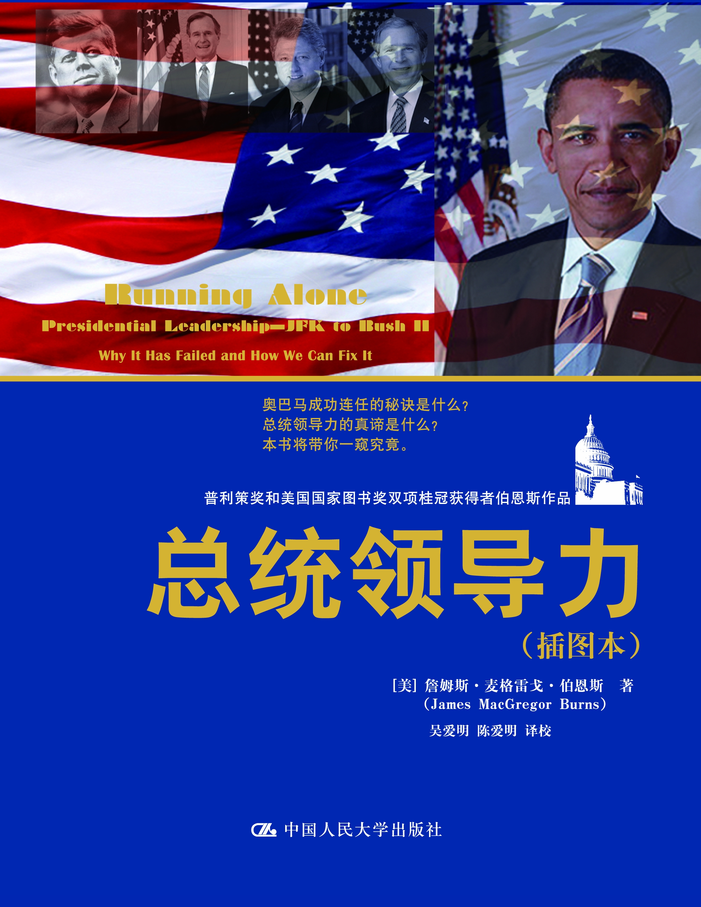
总统领导力（插图本）
书名：总统领导力（插图本）
书号：978-7-300-16676-6
著者：[美]詹姆斯·麦格雷戈·伯恩斯
成品：16开 页数：209
纸张：轻型纸 装祯：平装
出版时间：2012年11月
定价：39.80元
出版社：中国人民大学出版社

- 本书卖点
- 普利策奖和美国国家图书奖双项桂冠获得者伯恩斯作品
- 美国总统研究权威专家讲述半个世纪以来的美国总统故事
- 揭示奥巴马成功连任的秘诀，总结总统领导艺术的真谛
- 内容丰富，正文以外的100多个小专栏提供了关于美国政治和历史的大量信息
- 收入了100多幅珍贵的历史照片，双栏排版、双色印刷，印制精美

- 编辑推荐
美国总统的故事是宏大的美国故事的一个重要组成部分，伯恩斯以气势如虹的文风，将看似支离破碎的美国总统故事和散乱的分析融合为精彩纷呈的宏大叙事。伯恩斯讲述的美国总统故事告诉人们，集体领导与共同治理才是总统领导力的真谛。

◆ 读者定位
大众读者/对美国政治、美国史和领导艺术感兴趣者/相关研究者

- 名人推荐
詹姆斯·麦格雷戈·伯恩斯被视为成功地将政治学与领导学融合在一起的美国智者。在《总统领导力》一书中，这位大师鲜活地描述了自约翰·肯尼迪以后的美国总统故事，并有力地论证了只有真正的政党领袖才能成功这一观点。作为一个长期的自由主义者，伯恩斯担心共和党会比民主党更好地理解这一点。他又一次预测对了。
——戴维·格根，哈佛大学肯尼迪政府学院公共领导中心教授、主任

伯恩斯是总统研究的权威专家，他的作品对近百年来的变革型领导进行了深入的研究和探讨。他的著作促进了关于美国政治困境的全国大讨论，因而深受读者的欢迎。
——罗伯特·达莱克，《肯尼迪传：1917－1963》作者

- 作者简介
詹姆斯•麦格雷戈•伯恩斯（James MacGregor Burns）
☆ 美国最敏锐的政治思想家，美国政治领导学研究的先驱
☆ 曾任美国政治学会主席、国际政治心理学会主席
☆ 给乔治•华盛顿、富兰克林•罗斯福、约翰•肯尼迪等美国前总统写过传记， 与多位美国前总统及政治名人私交甚好
☆ 著作《罗斯福：自由战士》同时获得普利策奖和美国国家图书奖
☆ 著作《领袖》是领导科学领域的开创性作品

- 内容简介
在这部融人物传记与政治评论于一体的著作中，普利策奖和美国国家图书奖双项桂冠获得者伯恩斯以生动简约、通俗易懂的笔触，从领导艺术的视角向读者解读了近五十年来的美国总统们。作者以美国第35任总统约翰·肯尼迪为切入点，对这位美国最年轻的当选总统以及他所在的充满传奇色彩的肯尼迪家族进行了浓墨重彩的描摹，进而对肯尼迪遇刺后的继任总统林登•约翰逊及其后的各位总统进行了白描式速写。同时，作者以犀利的视角剖析了美国总统们在重大历史事件中领导艺术的成功与失败，向读者揭示了总统领导力的真谛。
全书插入了100多幅生动的图片，并以大小双栏排版，小栏上通过“名人简介”、“历史事件”、“名人箴言”、“小知识”、“奥巴马专栏”、“美国总统与中国”六个栏目，向读者提供了关于美国总统与美国政治和历史的丰富多彩的知识与信息。
读者从本书中可以感受到美国总统们独特的人格魅力与领导艺术，了解美国总统们因何成为总统，他们如何领导美国人民去创造新的光荣与梦想。

◆书中名言
既没有一个黑人的美国，也没有一个白人的美国、拉丁裔的美国或亚裔的美国——只有一个美利坚合众国。
——贝拉克·奥巴马
不要问你的国家能为你做什么，问你能为你的国家做什么。
——约翰·肯尼迪
每一代人各有其命运，有些人靠历史决定命运，至于我们这一代，命运必须由我们自己来选择。
——林登·约翰逊

GDP并没有考虑到我们孩子的健康，他们的教育质量，或者他们游戏的快乐。它也没有包括我们的诗歌之美，或者婚姻的稳定；没有包括我们关于公共问题争论的智慧，或者我们公务员的清廉。它既没有衡量我们的勇气、智慧，也没有衡量我们对祖国的热爱。简言之，它衡量一切，但并不包括使我们的生活有意义的东西。
——罗伯特·肯尼迪
◆ 精彩片段
43岁的肯尼迪克服重重阻碍，终获总统候选人提名
肯尼迪在1960年赢得了总统大选。如此年轻的候选人获胜，在当时看来简直是不可思议的事情，当然，现在也是如此。虽然之前我们不了解肯尼迪，但根据我们之后对肯尼迪的了解，这种胜利在半个世纪之后几乎仍然是一个奇迹。
大多数美国人没有意识到医疗问题是如此可怕，以至于4岁或8岁时能否幸存都不能确定。肯尼迪家族揭开了关于肯尼迪健康问题的神秘面纱。我把这件事写进了我1960年的传记中。据说，肯尼迪感染了阿狄森氏病，这个可怕的字眼一定会吓坏选民。我没能够看到他的病情记录，我能从肯尼迪和医生口中得到的最多的信息就是“肯尼迪的肾上腺功能衰退，可能会被一些医生诊断为阿狄森氏病的轻微病例，这不属于阿狄森氏病的典型病例”。他们坚持认为这种症状完全能够通过药物进行治疗。
美国人也不知道肯尼迪的私人生活，他的冒险经历如果被反对者宣扬的话，在任何时候都会是头版头条。1953年，肯尼迪和杰奎琳·布维尔结婚，在一段时间内媒体减少了对肯尼迪周旋于众多女人的报道。但是当他们夫妇分手时，又一次谣言四起。肯尼迪经常忙于政治，杰奎琳抱怨肯尼迪忽视她，甚至在城里也不关心她。手下人都担心肯尼迪的失误会危及竞选。

【名人简介】
玛丽莲·梦露（1926—1962），约翰·肯尼迪的绯闻女友之一，美国20世纪最著名的电影女演员之一。梦露经历了三段婚姻，但均以离婚告终。1962年5月，梦露在肯尼迪总统的生日晚宴上献唱了《总统先生，生日快乐》。1962年8月，36岁的梦露去世，死因是过量服用安眠药，但美国舆论认为梦露之死与约翰·肯尼迪及他的弟弟罗伯特有关。

大家知道得比较多的另一个威胁肯尼迪竞选总统的因素是他信奉天主教。在1928年民主党总统提名中惨遭失败的阿尔·史密斯给肯尼迪一家施以重压。纽约市长——第一个天主教多数党总统候选人——在大选中被赫伯特·胡佛打败，这场大选与其说是政治竞选倒不如说是一场宗教战争。
30年过去了，对天主教的歧视还是没有消失。20世纪50年代末进行的一项民意测验表明，很多美国人不会投票给一位信奉天主教的总统候选人。肯尼迪要克服的不仅仅是农村本土主义者的顽固观念。在民主党内处于强势地位的自由派新教徒坚持认为：天主教想用独裁主义控制千百万虔诚的信徒，通过政治权力把它的保守教条灌输给全国人民。天主教政治家理所当然会遵守教规，为属于同一宗教的人争取权益。让这样的天主教政治家将美国的利益放在他们的宗教利益前面，是不可能的。
肯尼迪的宗教信仰还只是他麻烦的开始，因为党内的自由派激进分子、忠于意识形态的民主党人曾两次支持阿德莱·史蒂文森的总统提名。尽管肯尼迪因为民生问题赢得了多数人的赞成票，但是那些绝对自由派还是不喜欢他。“跟他们在一起不舒服”，他成为参议员不久后对一个记者说。他们的狂热和教义激怒了他。“没有远见的理想主义者。”肯尼迪处于矛盾之中，他面临着压力——压力随着1960年的临近而加强——是迎合他们，还是反对他们？
大多数自由派民主党人认为，在20世纪50年代针对参议员乔·麦卡锡的反共产主义运动这件事上，肯尼迪已经选择和他们作对。1954年肯尼迪没有投票赞成参议员谴责威斯康星州的欺凌事件。对自由派来说，麦卡锡事件黑白分明：麦卡锡提案是对公民自由的巨大威胁，参议院已经合理地“镇压”了。肯尼迪认为这场争论的特点是个人和政治界限模糊不清。他必须面对他父亲喜欢并支持麦卡锡这个尴尬的事实，而且1953年罗伯特·肯尼迪还在麦卡锡的参议院委员会工作过一段时间。另外，肯尼迪不能忽视麦卡锡在马萨诸塞州的威望，尤其是在天主教徒中的威望。尽管他认为麦卡锡的方法达不到效果，应该遭到谴责，但是他不能“像其他自由派那样做”，他说。对他来说，投票不是一个最高道德问题，而是一个关于麦卡锡是否违背参议院规则的技术问题。在投票期间，肯尼迪住院了，这给他提供了一个借口，他本应该和支持麦卡锡的参议院一起面对的。肯尼迪是唯一一个没有投票的民主党人。
自由派不会让他忘记这件事，尤其是“新政”第一夫人埃莉诺·罗斯福。她对乔·肯尼迪成见很深，把约翰·肯尼迪看做是他反动分子父亲的傀儡。她公开攻击肯尼迪的软肋，反对他当选总统。1958年，某个全国性电视节目暗示，乔公开帮助约翰·肯尼迪购买总统宝座——“在全国花了很多很多钱”——这导致了约翰·肯尼迪和前第一夫人言辞激烈的书信交锋。罗斯福当年也有反天主教偏见，他担心如果乔当选为总统，可能会实行政教合一制度。1958年，埃莉诺·罗斯福在一本杂志上发表文章，再一次指责肯尼迪“躲避1954年的麦卡锡事件”，这无疑是往肯尼迪伤口上撒盐。

【名人简介】
埃莉诺·罗斯福，美国总统富兰克林·罗斯福的妻子。她是一位不同寻常的第一夫人，她不是以传统的白宫女主人的形象示人，而是作为杰出的社会活动家、政治家、外交家和作家被载入史册的。二战后她出任美国驻联合国首任大使，并主持起草了联合国《世界人权宣言》。

在肯尼迪竞选总统的道路上有这么多的政治问题和障碍，那他为什么还要这么执著呢？不是为了意识形态——肯尼迪没有考虑过意识形态，
也不是为了追求最重要的事业或者追求一项引人注意的新项目——那不是他的风格，他的动力主要来自他对竞选的热爱，让投决定性一票的人折服，充分发挥其他人的潜力；更重要的是，他想达到最高目标。这是终极游戏。
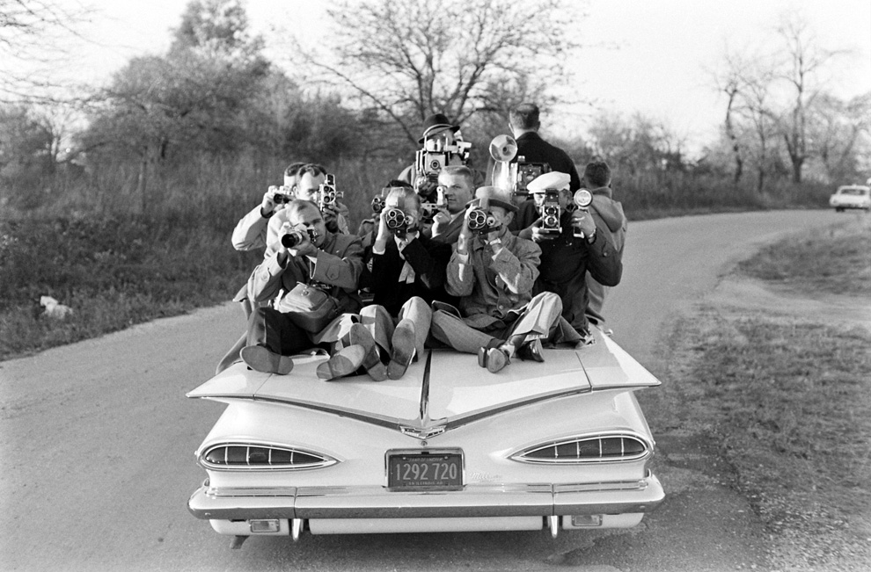
1960年肯尼迪进行全美竞选之旅时，新闻记者跟随拍照、摄制新闻纪录片

肯尼迪期望民主党公开产生提名人选，因为很少有人认为两度失利的史蒂文森会再次参选。但是只要史蒂文森退出竞选，在参议院，肯尼迪就会面临很多可怕的劲敌。这些人比他更有经验，比如说来自得克萨斯州的多数党领袖林登·约翰逊、密苏里州的斯图尔特·赛明顿、明尼苏达州具有亲和力的善良的休伯特·汉弗莱——他是民主党自由派炙手可热的人物。如果那些有希望的候选人在大选中陷入僵局，史蒂文森也可能会卷土重来，用富有激情的演讲吸引那些怀旧的代表。
为了消除别人对他参选资格的怀疑，肯尼迪采取了一个费劲但直截了当的策略：最先出现在竞选场上，比汉弗莱这个对手跑得更快、更努力，因为赛明顿和约翰逊决定避免初选。肯尼迪可以在邻州新罕布什尔州重彩亮相，在汉弗莱所在的威斯康星州和西弗吉尼亚州——在该州，大量虔诚的新教徒生活在水深火热之中——重拳出击。
肯尼迪的初选活动成为其1952年参议员竞选活动的重演。当地有影响力的人都被召集起来管理和组织城市和县级的竞选，寻求——有时利用——从马萨诸塞州船运过来的无赖的支持。在任何一个地方——小镇、农场社区、郊区——都尽力建立“支持肯尼迪当选总统”俱乐部。他们为肯尼迪拉拢草根阶层而工作——游说、散发传单、聚会、集会。在全国推行的政策都是罗伯特·肯尼迪在华盛顿总部制定的，他是竞选的组织者和有力的执行者。约翰·肯尼迪本人也马不停蹄，他不仅要忍受后背的疼痛，还要领导选举过程中紧紧围绕在他身边的支持者。
初选的巨大成功成为美国政治历史上的传奇。在新罕布什尔州轻松赢得选举后，肯尼迪又去了威斯康星州，他自1958年就一直在那里参加竞选。而汉弗莱突然在自己的地盘上发起攻击。在热情洋溢地阐述了他对自由派的忠诚之后，他问约翰·肯尼迪，是否还有比组织和效率更重要的事情。汉弗莱说：“我经常看到有报纸报道休伯特·汉弗莱的竞选是多么的混乱无序，我说 ‘感谢上帝’。”汉弗莱的竞选活动不仅混乱无序，而且人手不足、资金短缺，和肯尼迪大规模的竞选活动不能相提并论。肯尼迪应该会赢，但还不能稳操胜券。
赢得西弗吉尼亚州教区新教徒的投票是肯尼迪最艰难的一仗，也是汉弗莱最后的堡垒。罗伯特·肯尼迪到西弗吉尼亚州进行了为期一个月的拉票活动，他问竞选工作人员：“我们的问题是什么？”一阵令人不安的沉静之后，一个人站起来喊道：“只有一个问题，他信奉天主教。这是我们最糟糕的问题。”西弗吉尼亚州让肯尼迪成长为职业政客。迪克·多纳休回忆道：“这是我们生命中最难熬的日子。”
肯尼迪在西弗吉尼亚州演讲
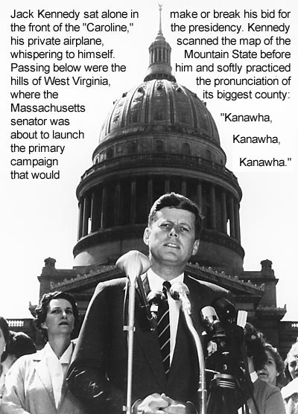
肯尼迪觉得他必须要立刻直率地面对这个宗教问题。他到这个州的第一天，就对摩根敦的集会者说，一个拒绝天主教人当最高领导人的美国“不是我哥哥在欧洲为之奋战牺牲的国家，当他登上美国战斗机最后一次执行飞行任务时，没有人问他是天主教徒还是新教徒”。这种对宽容和公平的呼吁使肯尼迪给听众留下了深刻印象，但是，尽管付出了大量的金钱和体力，做了大量的组织工作，竞选的工作人员还是对能否弥合宗教裂缝没有信心。当他们的候选人赢得60％的选票、轻松拿下选举时，他们都非常惊讶。多纳休认为那些转变立场的行为是“我们遇到过的最狂热、最疯狂、最令人不可思议的事情”。这也使任何其他地方的民主党领袖感到震惊。就这样，即使是在最艰难的条件下，也没有人再怀疑约翰·肯尼迪拉选票的能力了。汉弗莱放弃了竞选。此时肯尼迪已经连续五次赢得初选，他获得提名毋庸置疑了。
肯尼迪在洛杉矶大选的第一次投票中获得了总统候选人提名，这给了肯尼迪新的信心，他决定参加秋季大选。但是首先必须要做的是选择一个竞选伙伴，而肯尼迪还没有准备。比较合适的人选是林登·约翰逊，他能够帮助处理南部的事务，艾森豪威尔曾两次打破这个地区一贯强大的民主党人的控制。就像他和其他参议院领袖的关系一样，肯尼迪和多数党领袖之间也保持着小心谨慎的关系。但是约翰逊也曾反对肯尼迪提名——在初选中，他不是公开地反对，而是在暗中使绊、旁敲侧击，一直到大选。
约翰逊的主要目的不是个人的而是政治的。民主党内的自由派讨厌这个得克萨斯州人利用自己在参议院的权力阻止民主党人联合反对艾森豪威尔的议程。肯尼迪在没有自由派的支持下，成功获得了提名，但是对积极分子的动员——自己也是积极分子的哈佛历史学家阿瑟·施莱辛格称之为“活动分子”——对于秋天“圣战般紧急”的竞选非常重要。
肯尼迪获得提名的当晚，一场僵局将肯尼迪及其顾问们与约翰逊、工会主义者、非裔美国人领袖，以及左翼党人对立起来。“如果你这样做，”一个劳工领袖告诉罗伯特·肯尼迪说，“你会把所有的事情都弄糟。”约翰·肯尼迪最亲密的一个竞选助手对他说：“这是你犯的最大的错误。”一些自由派人士威胁说要推荐自己的提名人选，还要和约翰·肯尼迪再决胜负。“这是我们最犹豫不决的时刻。”罗伯特·肯尼迪回忆说，“在这个过程中，我们八次改变了主意。”
经过好几个小时的犹豫和彷徨后，肯尼迪抛弃了自由派，最后选择了约翰逊。这被认为是竞选中最重要的行为。肯尼迪一派奋力争取获得提名通过，并事先努力获得了竞选大会多数代表团的口头同意。表决后赞成票和反对票几乎持平，但是当大会主席宣布林登·约翰逊获得副总统提名时，会场一片欢呼。
在第二天晚上的提名演讲中，约翰·肯尼迪超越了党派之争——更超越了党派偏见——提出了美国未来的共同目标。“旧的时代已经过去，”他宣称，“旧的方式也将结束。”他又说：“是新一代领导、新一代人处理新问题、抓住新时机的时候了……今天我们站在新时代的边缘——20世纪60年代——这是一个机会和危险共存的时代，是一个充满希望也充满威胁的时代。”国家必须在公共利益和个人安逸之间、在国家兴旺和国家衰亡之间作出选择。“全世界会看到我们的所作所为。我们不能辜负他们的信任。”

◆ 简要目录

序：“我认为你低估了他”

1. 肯尼迪家族
苛刻的父亲和想当作家的儿子
1946年：29岁的肯尼迪首次参加竞选
1947—1952年：与众不同的国会众议员

2. 约翰·肯尼迪：年轻总统的成长之路
1952年：35岁的肯尼迪当选国会参议员
1956年：竞逐副总统提名，首尝败绩
1960年：克服重重阻碍，终获总统候选人提名
1960年：击败尼克松，登顶总统宝座

3. 约翰·肯尼迪：总统的伟大与失败
新手总统：《总统权力》与挑选下属的标准
“猪湾事件”、古巴导弹危机与越南战争
国内政策：总统与国会的战争
马丁·路德·金与美国民权运动
集体领导的失败

4. 约翰·肯尼迪与林登·约翰逊：共同治理
林登·约翰逊：从南部乡村一路走来
肯尼迪遇刺与继任总统的表现
在前任总统的光环与阴影下前行

5. 尼克松与里根：恢弘的新共和党
政党属性：民主党与共和党
机会主义者尼克松与他的“三驾马车”
愤世嫉俗的总统遭遇“水门事件”
大器晚成的里根：好莱坞电影明星变身总统
里根主义与共和党的转型

6. 卡特与克林顿：企业家式政治家
吉米·卡特：作为民主党“局外人”的总统
卡特面临的挑战：能源危机与爱德华·肯尼迪
克林顿：从州长到总统
“第三条道路”与白宫性丑闻

7. 布什家族：两个截然不同的总统
老布什：政治行家与“门外汉”总统
小布什：以里根而非老布什为偶像的得州牛仔
“9·11”事件与“战争总统”
反恐战争与总统权力的无限膨胀

8. 民主党的未来在哪里？
民主党的分裂与共和党向右转
不投票现象与政治冷漠
必要的政党极化与政治斗争

9. 总统领导艺术：集体领导与共同治理
美国总统制的缺陷
美国精神、《美国独立宣言》与共同治理

附录：美国历任总统
后记

◆ 上架建议
政治/领导力/励志心理

